- Задание «Учимся писать»  развитие мелкой моторики руки, учить детей писать буквы и соотносить слова с картинками. Детям предлагается попробовать написать название предмета, изображенного на картинке.  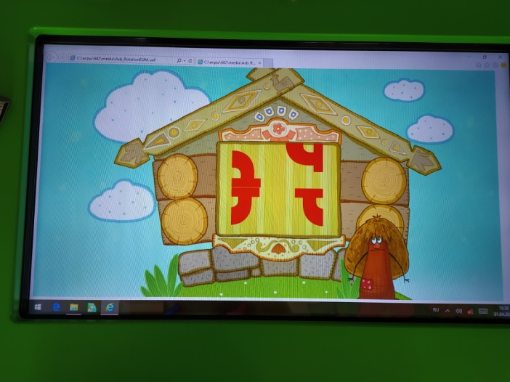  - Задание «Разбери по корзинам»  целью данного упражнения явилось развитие операций мышления – классификация и обобщение через образовательную область Познание. Детям предлагается распределить по корзинам картинки с изображением фруктов и овощей.  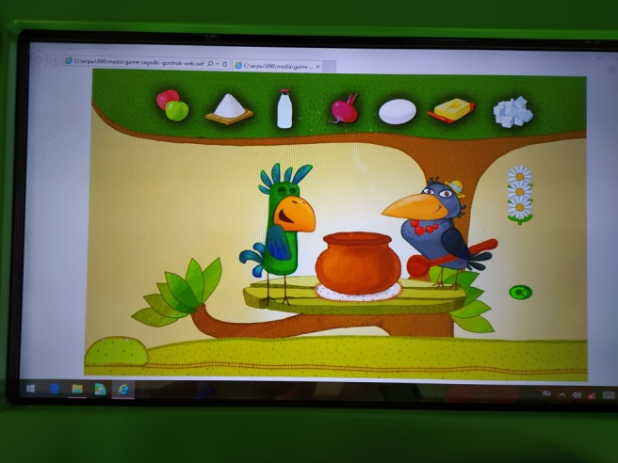  - Задание «Животный мир»  направленное на развитие соотнесения животных с их «домами» (например, нарисована рыба, ее необходимо поместить в подводный мир, козу – на ферму и т.д.)  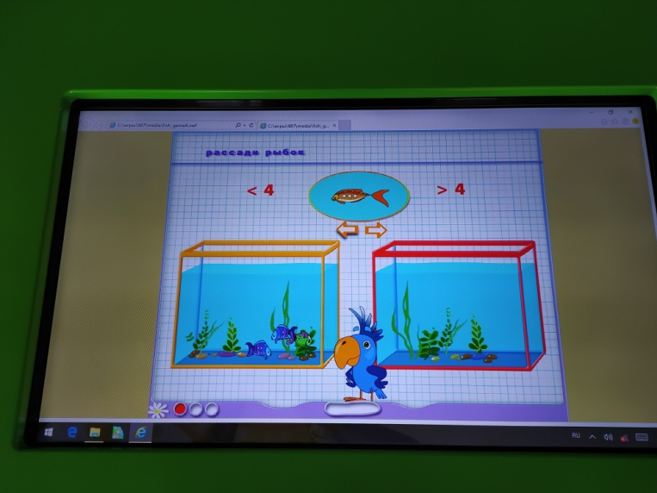 | - Игра «Кастрюля»  Для развития операций мышления. Была создана проблемная ситуация, поставлен вопрос: «Какое блюдо получится, если положить в него эти овощи?». Дети пытаются ответить. Суть упражнения: распределить по корзинам картинки с изображением фруктов и овощей.  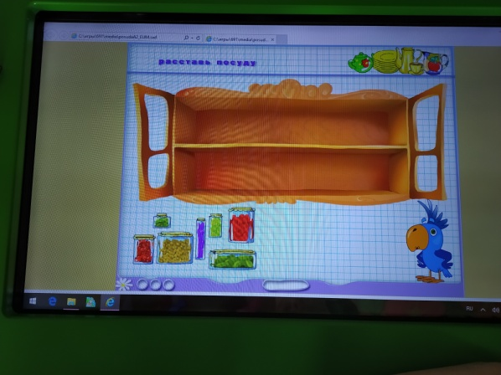  - Задание «Счет»  развивать умение считать до 10 и обратно. Детям предлагается, на время, найти цифры по порядку от 1 до 10 и обратно.  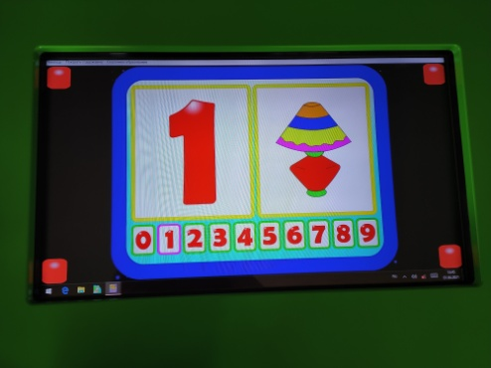  - Задание «Ассоциация»  направленное на формирование умения работать в паре, развитие ассоциативного мышления, развитие общего запаса знаний об окружающем мире через образовательную область Познание и Коммуникация. Дети выбирают картинки, которые у них ассоциируются с определенным месяцем (например августом), потом объясняют почему они выбрали ту или иную картинку (параллельно идет работа над развитием речи).  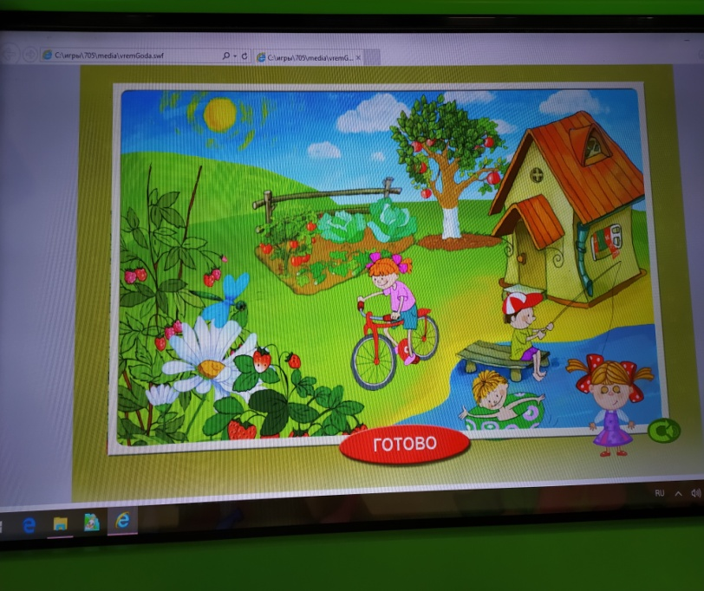 | Муниципальное дошкольное общеобразовательное бюджетное учреждение города Бузулука «Детский сад № 21 комбинированного вида»  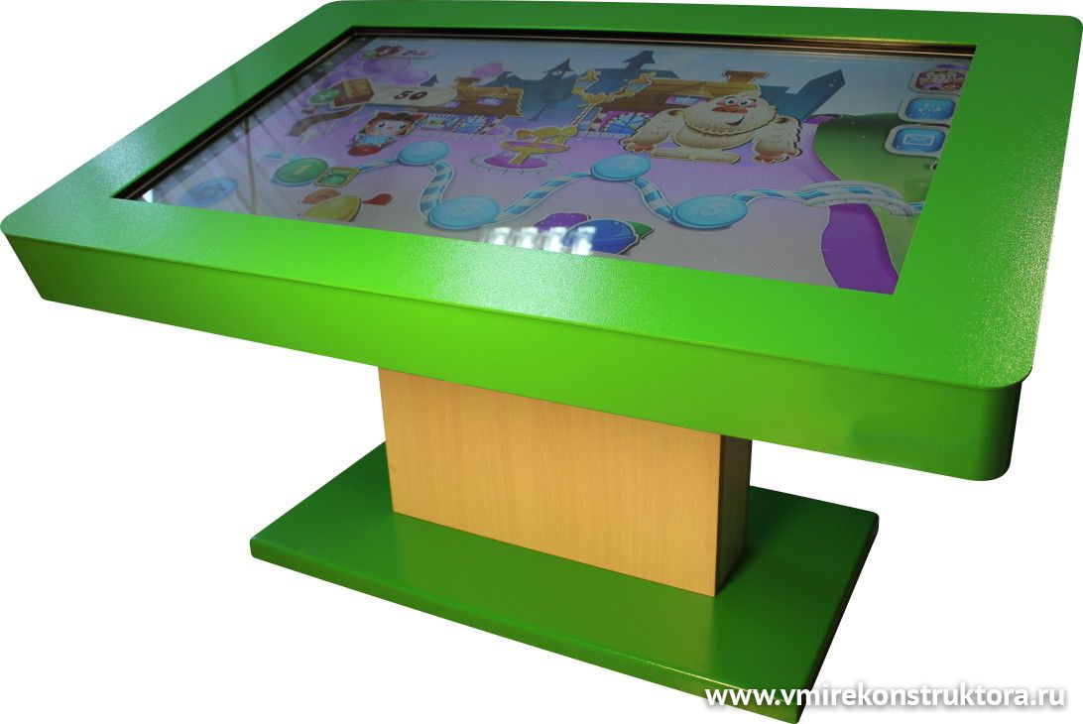  воспитатель Черникова  Виктория Александровна  г. Бузулук 2021 г.  - Задание «Гонки»  развитие речи, реакции на быстроту ответа, развитие познавательных процессов: памяти, внимания, мышления. Детям предлагается проехать по гоночной трассе на машинке, для этого необходимо отвечать на разнообразные развивающие вопросы.  